新 书 推 荐

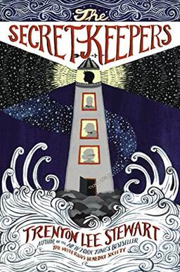
中文书名：《秘密守护者》
英文书名：THE SECRET KEEPERS
作 者：Trenton Lee Stewart
出 版 社：Little, Brown
代理公司：WME /ANA/Jackie
页 数：576页
出版时间：2016年9月
代理地区：中国大陆、台湾地区
审读资料：样书
类 型：7-12岁少年文学

《天才神秘会社》系列授权已销售二十三个国家和地区：
巴西、中国、加泰罗尼亚、捷克、法国、德国 、希腊、 荷兰、 匈牙利、印度尼西亚、以色列、意大利、日本、韩国、挪威、波兰、罗马尼亚、俄罗斯、塞尔维亚、斯洛伐克、西班牙、台湾、泰国、土耳其
新书预售：
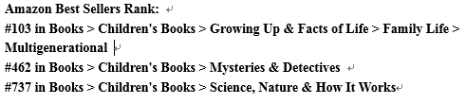
内容简介：

十二岁的鲁宾曾为了逃避现实，连续数日在洛厄唐斯几栋最高建筑间练习跑酷——然而有一天，鲁宾意外发现了一块奇特的魔法手表。现在他可以获得一点奢求之上的东西了。这块神奇的手表能令佩戴者隐身，于是，鲁宾就这样开始了一段长达一生的漫长冒险。

现在鲁宾同时面临俩个危险群体的追捕，其中一群被称为“指向”，另一个人——或者说另一个东西——则被称为鬼烟。他们都想要他手上的手表。在新朋友们的帮助下，鲁宾将揭开手表背后的谜团。

作者简介：

特伦顿李斯图尔特（Trenton Lee Stewart）毕业自爱荷华大学，目前与妻子和两个孩子住在阿肯色州的小石市。《天才神秘会社》系列的灵感出现在一次走向餐厅的路上，他想到了一个棋盘谜题，却不知道这个点子是从哪儿冒出来的，可是等他抵达餐厅时，他已决定要把这个点子放进一本小说里，于是《天才神秘会社》系列就诞生了——“谜题里藏有谜题、试炼中含有试炼——有些是心理的、有些是伦理的、有些则是身体的……读者将会享受沉浸在这个完全由想象力所构筑的世界里！”该系列荣登纽约时报、出版者周刊等全美4大畅销排行榜！

媒体评论:

媒体对《天才神秘会社》（THE MYSTERIOUS BENEDICT SOCIETY）系列的赞誉:

《学校图书馆期刊》年度最佳作品
E•B华特朗读奖获奖作品
独立书商协会选手前十位作品之一
美国作家协会优秀读物
入选98年好书大家读故事文学组好书推荐书！
《图书榜单》“十大青少年奇幻科幻小说”之一
《青年之声》2007年中年级青少年读者精选小说A VOYA 2007

“故事以雷霆之势拉开序幕……行文令人不禁想起电影《查理与巧克力梦工厂》（Charlie and the Chocolate Factory）。”
----《出版者周刊》（Publishers Weekly）星级书评

“罗尔德•达尔与布鲁•巴利耶特的读者将从这本书中找到线索、冒险、超能力等众多熟悉的元素。”
----《学校图书馆期刊》（School Library Journal）星级书评

“牢牢当下个人关注点：抛弃、家庭、忠诚与面对自身的恐惧。”
----《书单》（Booklist）星级书评

“在悬疑、推理基础之上，作者有倾入大量幽默与自省，丰满的人物角色令整部作品成为一道满足不同口味的开胃大餐。”
----《童书中心公报》（The Bulletin of the Center for Children's Books）星级书评

“不容错过。记得多买一份，你的朋友们会需要的。” ----《青年之声》（VOYA）

“真正的床头读物……看书时你几乎感觉不到时光流逝，只有惊悚牢牢抓住我们的心。”
----《号角杂志》（Horn Book）

谢谢您的阅读！
请将回馈信息发至：黄家坤（Jackie Huang）
安德鲁﹒纳伯格联合国际有限公司北京代表处
北京市海淀区中关村大街甲59号中国人民大学文化大厦1705室, 邮编：100872
电话：010-82504106
传真：010-82504200
Email: JHuang@nurnberg.com.cn
网址：www.nurnberg.com.cn
微博：http://weibo.com/nurnberg
豆瓣小站：http://site.douban.com/110577/
微信订阅号：安德鲁书讯

